
QA213

ใบสมัครเข้ารับการฝึกอบรมฝีมือแรงงาน
กรมพัฒนาฝีมือแรงงาน กระทรวงแรงงาน หน่วยงาน: ..............................................................................................................
ข้าพเจ้ามีความประสงค์เข้ารับ การฝึกอบรมฝีมือแรงงาน  ฝึกเตรียมเข้าทำงาน  ฝึกยกระดับฝีมือ  ฝึกอาชีพเสริม หลักสูตร..................................................................................................................... จำนวนชั่วโมงฝึก..............................ชั่วโมงระหว่างวันที่ ..................................................................................................................................................................................
1. ข้อมูลส่วนบุคคล
ชื่อ-สกุล ภาษาไทย (นาย/นาง/นางสาว/อื่นๆ......................) ..................................................................................................... เพศ ......................
ชื่อ-สกุล ภาษาอังกฤษ........................................................................................................เลขบัตรประชาชน ..........................................................
สัญชาติ ...................ศาสนา....................วัน/เดือน/ปีเกิด ................................................โทรศัพท์ ................................... อีเมล (ถ้ามี) …….......…
ที่อยู่ตามทะเบียนบ้าน/ที่อยู่ตามบัตรประชาชน เลขที่ .....................หมู่......... ชื่อหมู่บ้าน.........................ถนน ...............................ซอย ...............
แขวง/ตำบล ....................................... เขต/อำเภอ ........................................... จังหวัด .......................................รหัสไปรษณีย์ ............................
วุฒิการศึกษาสูงสุด  ประถมศึกษา  มัธยมต้น  มัธยมปลาย  อนุปริญญา  ปวช.  ปวส./ปวท.  ปริญญาตรีขึ้นไป  ไม่จบการศึกษา
สาขา .......................................................................ความรู้พื้นฐานที่เกี่ยวข้องกับหลักสูตรที่สมัคร...........................................................................
สภาพร่างกาย  ปกติ  พิการ (  ทางการเห็น  ทางการได้ยินหรือสื่อความหมาย  ทางการเคลื่อนไหวหรือทางร่างกาย  ทางจิตใจหรือพฤติกรรม
❑ ทางสติปัญญา  ทางการเรียนรู้  ทางออทิสติก)
2. สถานภาพแรงงาน (เลือกตอบได้เพียง 1 ข้อ)
2.1 ผู้มีงานทำ  ภาคเอกชน  รัฐวิสาหกิจ  ภาครัฐ ( ) ข้าราชการพลเรือน ( ) ข้าราชการตำรวจ ( ) ข้าราชการทหาร ( ) บุคลากรทางการศึกษา
❑ ประกอบธุรกิจส่วนตัว/ประกอบอาชีพอิสระ ( ) วิสาหกิจชุมชน/OTOP ( ) เกษตรกร ( ) ผู้รับจ้างทั่วไปโดยไม่มีนายจ้าง (Freelance)
รายได้เฉลี่ยต่อเดือน  1 - 5,000 บาท  5,001 – 9,000 บาท  9,001 – 15,000 บาท  15,001 – 20,000 บาท  20,001 – 30,000 บาท
❑ 30,001 – 40,000 บาท  40,001 บาทขึ้นไป
อาชีพ/ตำแหน่ง .............................................................................................. อายุงาน..........................ปี
สถานที่ทำงาน ชื่อหน่วยงาน ........................................................................... จังหวัด ................................................. โทรศัพท์ ...........................
กลุ่มอุตสาหกรรมที่ทำงาน  ยานยนต์สมัยใหม่  อิเล็กทรอนิกส์อัจฉริยะ  การเกษตรและเทคโนโลยีชีวภาพ  การแปรรูปอาหาร  ดิจิทัล  การป้องกันประเทศ
❑ ท่องเที่ยวกลุ่มรายได้ดีและการท่องเที่ยวเชิงสุขภาพ  หุ่นยนต์เพื่อการอุตสาหกรรม  การบินและโลจิสติกส์  การแพทย์ครบวงจร  เชื้อเพลิงชีวภาพและเคมีชีวภาพ
❑ การพัฒนาบุคลากรและการศึกษา  อสังหาริมทรัพย์และก่อสร้าง  พลังงานและสาธารณูปโภค  เฟอร์นิเจอร์  แฟชั่น  การพิมพ์และสื่อ  เหมืองแร่
❑ เหล็กและผลิตภัณฑ์จากเหล็ก  ธุรกิจบริการและพาณิชย์  การวิจัย วิทยาศาสตร์ วิศวกรรม และเทคโนโลยี  ธุรกิจการเงิน  อุตสาหกรรมอื่น ๆ
2.2 ผู้ที่ไม่มีงานทำ  อยู่ระหว่างหางาน  นักเรียน/นักศึกษา  ผู้ประกันตนที่ถูกเลิกจ้าง  ผู้มีบัตรสวัสดิการแห่งรัฐ  คนยากจนตามข้อมูล TPMAP
❑ แรงงานใหม่  ผู้สูงอายุ  กลุ่มเป้าหมายเฉพาะ ระบุ ...............................................................
3. แหล่งที่ทราบการฝึก  โทรทัศน์  วิทยุ  หนังสือพิมพ์  เว็บไซต์ของหน่วยฝึก  เพจหน่วยฝึก  หน่วยงานในสังกัดกระทรวงแรงงาน  แผ่นพับ
❑ นิทรรศการ  อาสาสมัครแรงงาน  นายจ้าง/สถานประกอบกิจการ  สถานศึกษา  อบจ./อบต.  พ่อแม่ ญาติ พี่น้อง
4. เหตุผลที่สมัครเข้าฝึก  เพื่อเพิ่มทักษะและรับการถ่ายทอดเทคโนโลยี  เปลี่ยนงาน  เพื่อเข้ารับการทดสอบมาตรฐานฝีมือแรงงาน  สมัครงานในประเทศ
❑ สมัครงานในต่างประเทศ  เพิ่มเงินเดือน / รายได้  เพื่อประกอบอาชีพส่วนตัว  เพื่อเป็นวิทยากร/ครูฝึก 5. ท่านมีความประสงค์จะให้กรมการจัดหางาน หางานให้เมื่อผ่านการฝึกอบรมฝีมือแรงงาน
❑ ไม่ต้องการ  ต้องการจัดหางานในประเทศ ตำแหน่ง ........................................................................................
❑ ต้องการจัดหางานในต่างประเทศ ประเทศที่จะไปทำงาน .......................................................................................

ข้าพเจ้าขอรับรองว่าข้อความข้างต้นเป็นจริงทุกประการ

ลงชื่อ ผู้สมัคร
วันที่ .........................../................................/..............................
(เฉพาะเจ้าหน้าที่) ตรวจสอบข้อมูลข้างต้นจากฐานขอมูลในระบบ และหลักฐานตัวจริงเรียบร้อยแล้ว  แรงงานในระบบ  แรงงานนอกระบบ

เจ้าหน้าที่รับสมัคร ………………………………………………………………
วันที่รับสมัคร ......................../.........................../........................

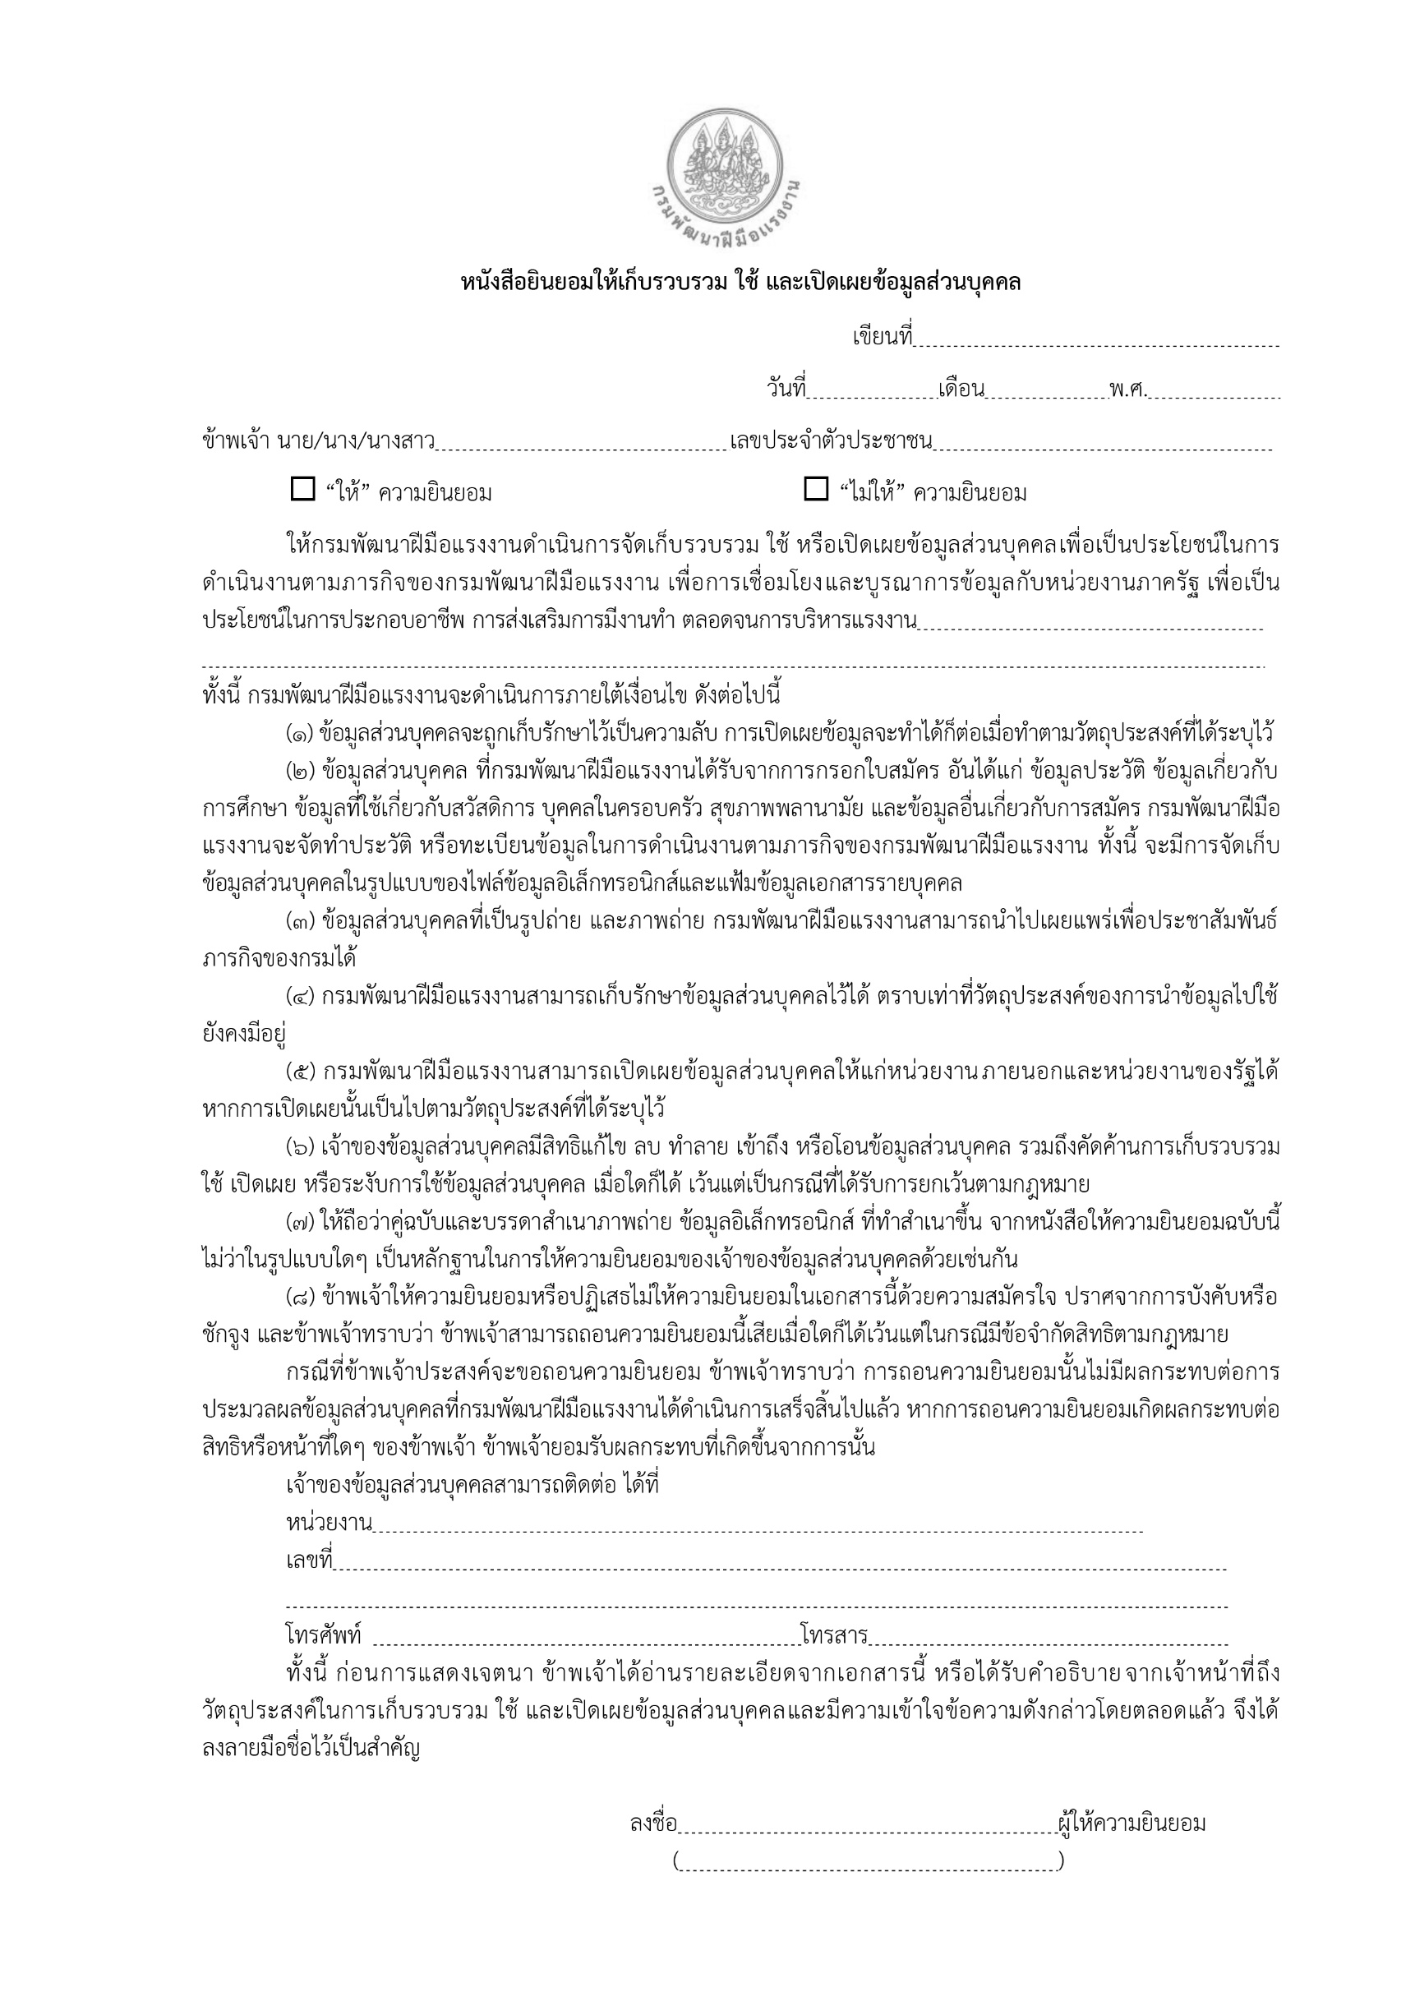

161/3 หมู่ที่ 3 บ่อพลอย บ่อไร่ ตราด 23140

